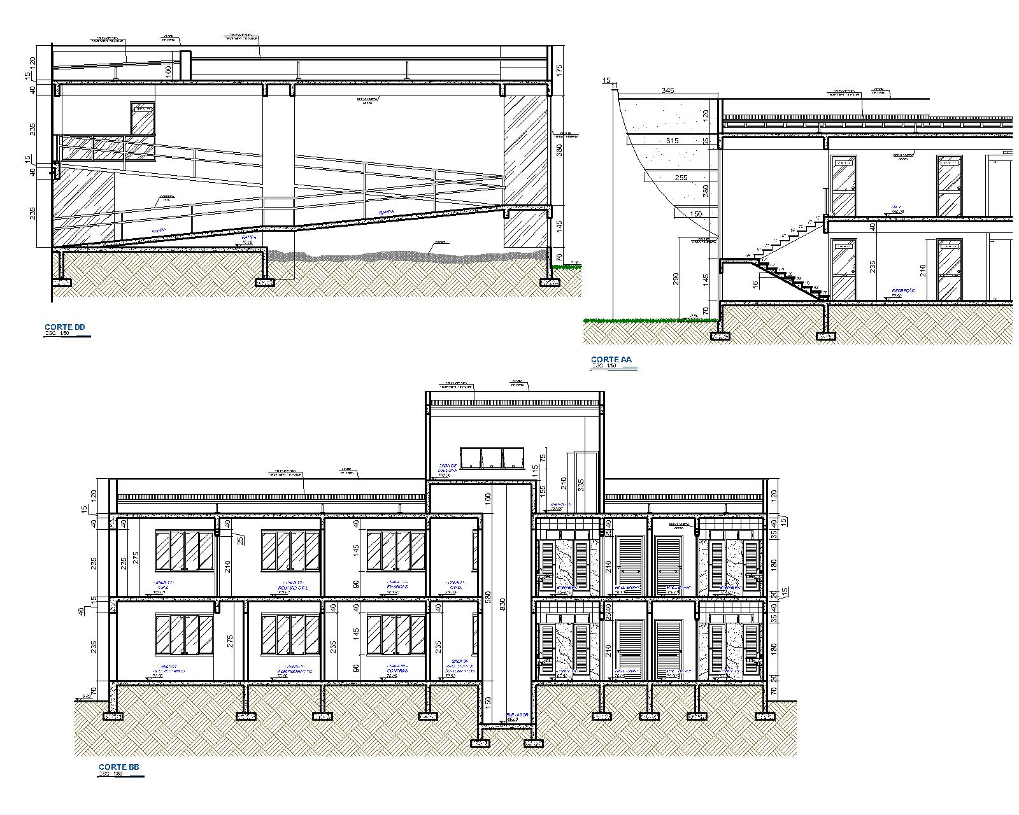

MEMORIAL DESCRITIVO
PROJETO EXECUTIVO PARA CONSTRUÇÃO DO PRÉDIO DA PREFEITURA MUNICIPAL DE ÁGUIA BRANCA

SUMÁRIO

- DADOS GERAIS
- DISPOSIÇÕES GERAIS
- MAPA DE SITUAÇÃO
- MAPA DE LOCALIZAÇÃO
- INVENTÁRIO FOTOGRÁFICO
- SERVIÇOS GERAIS

DADOS GERAIS

Objeto: Prefeitura Municipal de Águia Branca
Tipo: Construção Nova
Local do Projeto: Praça dos Três Poderes, Centro, Águia Branca - ES.
Proprietário: Prefeitura Municipal de Águia Branca/ Secretária Municipal de Administração
Contratante: Prefeitura Municipal de Águia Branca/Secretaria Municipal de Administração
Empresa Contratada: Construtora Traço Forte.
ART (Anotação de Responsabilidade Técnica):
RRT (Registro de Responsabilidade Técnica): 8405/D (Douglas Leandro de Farias)

DISPOSIÇÕES GERAIS
O presente memorial descritivo tem por objetivo estabelecer as normas e orientar o desenvolvimento da construção da Prefeitura Municipal de Águia Branca, fixando as obrigações da Prefeitura Municipal de Águia Branca/Secretaria Municipal de Administração, sempre representada pela FISCALIZAÇÃO, e da futura empresa executora da obra, conforme projeto desenvolvido pela empresa contratada, Construtora Traço Forte. O presente Memorial Descritivo e Especificação Técnica, juntamente com a implantação, projetos arquitetônico e complementares, ficarão fazendo parte integrante do Edital e valendo como se nele fossem efetivamente transcritos.
EXECUÇÃO
As obras deverão ser executadas por profissionais devidamente habilitados, abrangendo todos os serviços, desde as instalações iniciais até a limpeza e entrega da obra, com todas as instalações em perfeito e completo funcionamento.
Equipamentos de Proteção Individual. A empresa executora deverá providenciar equipamentos de proteção individual, EPI, necessários e adequados ao desenvolvimento de cada etapa dos serviços, conforme normas na NR-06, NR-10 e NR-18, bem como os demais dispositivos de segurança.

O profissional credenciado para dirigir os trabalhos por parte da empresa executora deverá dar assistência à obra, fazendo-se presente no local durante todo o período da obra e quando das vistorias e reuniões efetuadas pela Fiscalização.
Este profissional será responsável pelo preenchimento do Livro Diário de Obra. Todas as ordens de serviço ou comunicações da Fiscalização à empresa executora da obra, ou vice-versa, serão transmitidas por escrito, e somente assim produzirão seus efeitos. Para tal, deverá ser usado o Livro Diário da Obra. O diário de obra deverá ser preenchido DIARIAMENTE e fará parte da documentação necessária junto à medição, para liberação da fatura. Este livro deverá ficar permanentemente na obra, juntamente com um jogo completo de cópias dos projetos, detalhes e especificações técnicas.

Responsabilidades da Empresa Executora
A menos que especificado em contrário, é obrigação da empresa executora a execução de todos os serviços descritos e mencionados nas especificações, bem como o fornecimento de todo o material, mão-de-obra, equipamentos, ferramentas, EPI, EPC, andaimes, guinchos e etc. para execução da obra; Deve também:
- Respeitar os projetos, especificações e determinações da Fiscalização, não sendo admitidas quaisquer alterações ou modificações do que estiver determinado pelas especificações e projetos;
- Retirar imediatamente da obra qualquer material que for rejeitado, desfazer ou corrigir as obras e serviços rejeitados pela Fiscalização, dentro do prazo estabelecido pela mesma, arcando com as despesas de material e mão-de-obra envolvidas;
- Acatar prontamente as exigências e observações da Fiscalização, baseadas nas especificações e regras técnicas;
- O que também estiver mencionado como de sua competência e responsabilidade e adiante neste Caderno, Edital e Contrato;
- Execução de placas indicativas de responsabilidade técnica (projeto, fiscalização e execução). Os modelos da placa serão fornecidos pela fiscalização após a contratação, a serem disponibilizadas junto ao alinhamento do terreno, antes do início dos serviços;
- Fornecimento de ART de execução de todos os serviços;
- Despesas com taxas, licenças e regularizações nas repartições municipais, concessionárias e demais órgãos;
- Preenchimento diário do Livro Diário de Obra, fornecendo cópias para a
Fiscalização.

Responsabilidades da Fiscalização
- Exercer todos os atos necessários à verificação do cumprimento do Contrato, dos projetos e das especificações;
- Sustar qualquer serviço que não esteja sendo executado na conformidade das Normas da ABNT e dos termos do projeto e especificações, ou que atentem contra a segurança;
- Não permitir nenhuma alteração nos projetos e especificações, sem prévia justificativa técnica por parte da CONTRATADA à Fiscalização, cuja autorização ou não, será feita também por escrito através da Fiscalização;
- Decidir os casos omissos nas especificações ou projetos;
- Registrar no Livro Diário da Obra, as irregularidades ou falhas que encontrar na execução das obras e serviços;
- Controlar o andamento dos trabalhos em relação aos cronogramas;
- O que também estiver mencionado como de sua competência e responsabilidade, adiante neste Caderno, Edital e Contrato;

Materiais
Todos os materiais seguirão rigorosamente o que for especificado no presente Memorial Descritivo e Especificação Técnica. A não ser quando especificados em contrário, os materiais a empregar serão todos de primeira qualidade e obedecerão às condições da ABNT. Na ocorrência de comprovada impossibilidade de adquirir o material especificado, deverá ser solicitada substituição por escrito, com a aprovação dos autores/fiscalização do projeto da construção.
A expressão "de primeira qualidade", quando citada, tem nas presentes especificações, o sentido que lhe é usualmente dado no comércio; indica, quando existirem diferentes gradações de qualidade de um mesmo produto, a gradação de qualidade superior.
É vedado à empresa executora manter no canteiro das obras quaisquer materiais que não satisfaçam às condições destas especificações.
Quando houver motivos ponderáveis para a substituição de um material especificado por outro, este pedido de substituição deverá ser instruído com as razões determinantes para tal, orçamento comparativo e laudo de exame. Quanto às marcas dos materiais citados, quando não puderem ser as mesmas descritas, deverão ser substituídas por similares da mesma qualidade e deverão ser aprovadas pela fiscalização através de amostras.

Mão-de-obra
A mão-de-obra a empregar será, obrigatoriamente, de qualidade comprovada, de acabamento esmerado e de inteiro acordo com as especificações constantes no memorial descritivo. A empresa executante da obra se obriga a executar rigorosamente os serviços, obedecendo fielmente aos projetos, especificações e documentos, bem como os padrões de qualidade, resistência e segurança estabelecidos nas normas recomendadas ou aprovadas pela ABNT, ou, na sua falta, pelas normas usuais indicadas pela boa técnica.
A mão-de-obra deve ser uniformizada, identificada por meio de crachás. É OBRIGATÓRIO o uso de EPI durante a execução dos serviços, sempre de acordo com as atividades que estiverem sendo desenvolvidas. O não cumprimento dessa exigência poderá acarretar em penalizações à CONTRATADA.

Equipamentos de Proteção Individual. A empresa executora deverá providenciar equipamentos de proteção individual, EPI, necessários e adequados ao desenvolvimento de cada etapa dos serviços, conforme normas na NR-06, NR-10 e NR-18, bem os demais dispositivos de segurança.

As obras e suas instalações deverão ser entregues completas e em condições de funcionar plenamente. Deverão estar devidamente limpas e livres de entulhos de obra. A Construtora planejará e manterá as construções e instalações provisórias que se fizerem necessárias para o bom andamento da obra, devendo antes da entrega da mesma, retirá-las e recompor as áreas usadas.
Correrão por conta exclusiva da CONTRATADA, todas as despesas com as instalações da obra, compreendendo todos os aparelhos, ferramentas, tapumes, andaimes, suporte para placas e outros.
Serviços técnicos só serão permitidos a sua execução por profissional habilitado e os mesmos deverão estar identificados dentro do canteiro junto aos equipamentos e junto a documentação da obra, por exemplo: soldadores, pedreiros, engenheiros, etc.

MAPA DE SITUAÇÃO
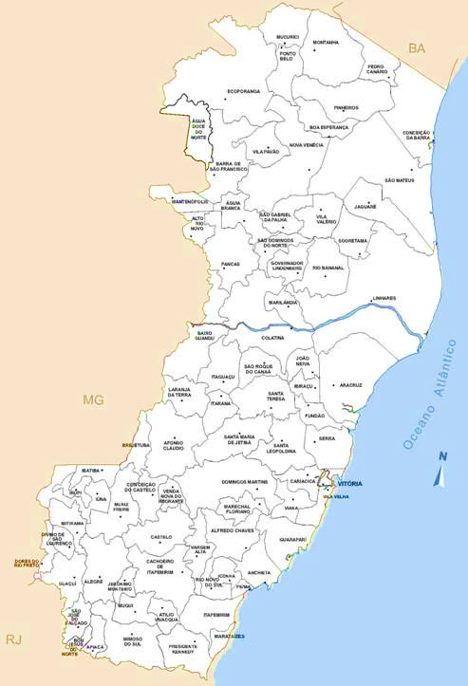

MAPA DE LOCALIZAÇÃO

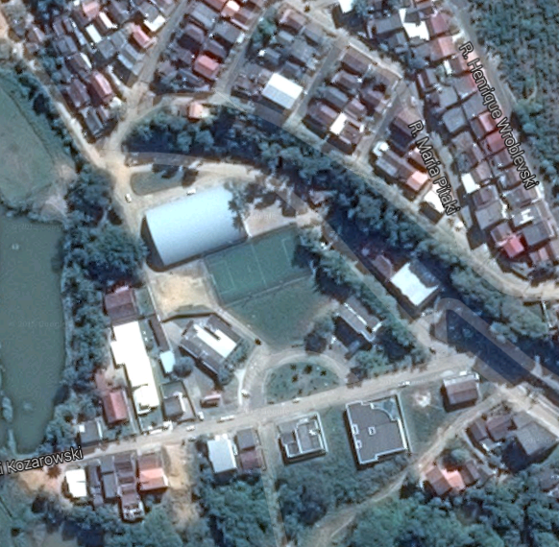
PREFEITURA MUNICIPAL DE ÁGUIA BRANCA

INVENTÁRIO FOTOGRÁFICO

DESCRIÇÃO DOS SERVIÇOS A FINS

01 SERVIÇOS PRELIMINARES
Os serviços preliminares a serem executados nesta obra estão definidos conforme segue.

  - Raspagem e limpeza do terreno (manual) (IOPES – 10402)
Deverá ser retirada a vegetação existente, restos de matérias e outros empecilhos para execução do projeto.
Deverá ser executada antes da locação da obra.
  - Locação de obra com gabarito de madeira (IOPES – 10501)
Processo de transferência da planta baixa da edificação para o terreno, ou seja, os recuos, os alicerces, os afastamentos, as paredes, as aberturas, etc.
1.4-Placa de obra nas dimensões de 2.0 x 4.0 m, padrão IOPES (IOPES – 20305)
Assentamento de placa de identificação da obra na parte frontal do terreno, em local de grande visibilidade, altura mínima de 2,0m acima do terreno, com dimensões de 2.00m x 4,0m, com indicação das fontes dos recursos; prazos de início e término previsto da obra; empresa construtora. A placa deverá ser confeccionada conforme padrão fornecido pela Prefeitura Municipal de Águia Branca.
1.5 - Barracão para escritório (IOPES – 20701)
Barracão para escritório com sanitário, de chapa de compens. 12mm e pontalete 8x8cm, piso cimentado e cobertura de telha de fibroc. 6mm, incl. ponto de luz e cx. de inspeção, conf. projeto (1 utilização).
1.12 Rede de Luz (IOPES – 207130)
Rede de luz, incl. padrão entrada de energia trifás., cabo de ligação até barracões, quadro de distrib., disj. e chave de força (quando necessário), cons. 20m entre padrão entrada e QDG, conf. projeto (1 utilização).
1.13 Rede de água (IOPES – 20712)
Rede de água com padrão de entrada d'água diâm. 3/4", conf. espec. CESAN, incl. tubos e conexões para alimentação, distribuição, extravasor e limpeza, cons. o padrão a 25m, conf. projeto (1 utilização).
1.17 Locação de andaime metálico para trabalho em fachada de edifício (aluguel de 1 m² por 1 mês) inclusive frete, montagem e desmontagem (IOPES – 20339)
Locação de andaime para maior segurança e melhor execução dos trabalhos a serem executados nas fachadas.

2 FUNDAÇÕES PROFUNDAS
2.1 ESTAQUEAMENTO
2.1.1 Estaca a trado D=20cm (SINAPI – 101173)
Execução de estaca a trado (broca) diametro= 20cm, em concreto moldado in loco, 15 mpa, sem armação.
2.1.2 Estaca a trado D=25cm (SINAPI – 101174)
Execução de estaca a trado (broca) D= 25 cm c/concreto fck= 15 mpa + 20 kg aço/m3 mold.in-loco.
2.1.3 Estaca escavada mecanicamente D= 25cm (SINAPI – 100899)
Execução de estaca escavada mecanicamente, sem fluido estabilizante, com 25cm de diâmetro, concreto lançado manualmente. AF_02/2015.
2.1.4 Estaca escavada mecanicamente D= 40cm (SINAPI – 100897)
Execução de estaca escavada mecanicamente, sem fluido estabilizante, com 40 cm de diâmetro, concreto lançado por caminhão betoneira. Af_02/2015.

03 MOVIMENTO DE TERRA
3.1 Escavação manual (IOPES – 30101)
Escavação manual em material de 1a. categoria, até 1.50 m de profundidade.
3.2 Reaterro apiloado de cavas de fundação, em camadas de 20 cm (IOPES – 30201)
Reaterro com compactação a cada 20 cm.
3.3 Aterro manual para regularização do terreno em areia, inclusive adensamento hidráulico e fornecimento do material (máximo de 100m3) (IOPES – 30206)
Aterro interno da obra para atingir a cota de 70cm acima do nível 0,00. Material a ser usado será areia, considerando adensamento hidráulico.

4 INFRA-ESTRUTURA
4.1 Execução de concreto magro (IOPES – 40231)
Execução de lastro em concreto no traço (1:2, 5:6), preparo manual.
4.2 Fôrma de tábua de madeira (IOPES – 40250)
Fôrma de tábua de madeira de 2.5x30.0cm, levando-se em conta utilização 3 vezes (incluindo o material, corte, montagem, escoramento e desforma).
4.3 Concreto 30 MPA (IOPES – 40315)
Preparo e aplicação de concreto Fck=30 MPa (brita 1 e 2) - (5% de perdas já incluído no custo).
4.4 Armadura CA-50 A média (IOPES – 40243)
Dobragem e colocação em fôrma, de armadura CA-50 A média, diâmetro de 6.3 a 10.0 mm.
4.5 Armadura CA-50 A grossa (IOPES – 40245)
Dobragem e colocação em fôrma, de armadura CA-50 A grossa diâmetro de 12.5 a 25.0 mm (1/2 a 1").

5 SUPRA-ESTRUTURA
5.1 Forma em chapa plastificada (IOPES – 40339)
Fôrma com chapa compensada plastificada esp. 12mm, utização 5 vezes.
5.2 Concreto 30 MPA (IOPES – 40331)
Aplicação de concreto USINADO Fck=30 MPa - considerando BOMBEAMENTO (5% de perdas já incluído no custo) (6% de taxa p/ concr. Bombeável).
5.4 Armadura CA-50 A média (IOPES – 40328)
Fornecimento, dobragem e colocação em fôrma, de armadura CA-50 A média, diâmetro de 6.3 a 10.0mm.
5.4 Armadura CA-50 A grossa (IOPES – 40332)
Fornecimento, dobragem e colocação em fôrma, de armadura CA-50 A grossa, diâmetro de 12.5 a 25.0mm.
5.5 Armadura CA-60 B fina (IOPES – 40333)
Fornecimento, dobragem e colocação em fôrma, de armadura CA-60 B fina, diâmetro de 4.0 a 7.0mm.

6 LAJE PRÉMOLDADA
6.1 Laje pré-moldada (COMP.)
Laje pré-moldada, sobrecarga 300 Kg/m2, vão de 5.0m a 5.7m, capeamento 4cm, esp. 16cm, Fck = 150 Kg/cm2.

7 COBERTURA
7.1 Estrutura de madeira (IOPES – 90102)
Execução de estrutura de madeira de lei tipo Paraju ou equivalente para telhado de telha ondulada de fibrocimento esp. 6mm, com pontaletes e caibros, inclusive tratamento com cupinicida.
7.2 Cobertura (IOPES – 90206)
Cobertura de telhas de alumínio trapezoidal, H = 8 cm, esp. 0.5mm, inclusive acessórios de fixação.
7.3 Rufo (IOPES – 90302)
Execução de rufo de chapa metálica nº 26 com largura de 30 cm.
7.4 Soleira (IOPES – 130308)
Execução de soleira de granito cinza, espessura 3 cm e largura de 3 cm, conforme detalhe em projeto.
7.5 Calha (IOPES – 90305)
Execução de calha de concreto armado Fck=15 MPa em "U" nas dimensões de 38 x 56 cm conforme detalhes em projeto.
7.6 Impermeabilização (IOPES – 100202)
Impermeabilização com argamassa de igol 2 - marca de referência Sika.

8 PAREDES E PAINÉIS
8.1 ALVENARIA
8.1.1 Blocos cerâmicos esp. 10cm (IOPES – 50605)
Alvenaria de blocos cerâmicos 10 furos 10x20x20cm, assentados c/argamassa de cimento, cal hidratada CH1 e areia traço 1:0, 5:8, juntas 12mm e esp. das paredes s/revestimento, 10cm.
8.1.2 Blocos cerâmicos esp. 20cm (IOPES – 50607)
Alvenaria de blocos cerâmicos 10 furos 10x20x20cm, assentados c/argamassa de cimento, cal hidratada CH1 e areia traço 1:0, 5:8, juntas 12mm e espessura das paredes, s/ revestimento, 20cm.

8.2 PLATIBANDA
8.2.1 Platibanda de alvenaria (IOPES – 90403)
Execução de platibanda de alvenaria de bloco cerâmico 10x20x20cm, assentado com argamassa de cimento, cal hidratada CH1 e areia no traço 1:0, 5:8, amarrada com pilaretes em conc. arm. a cada 2m (H=1.0m), excl. revest.
8.3 VERGA/ CONTRAVERGA
8.3.1 Verga/ contraverga de concreto (IOPES – 50301)
Execução de vergas e contravergas retas de concreto armado 10 x 5 cm, Fck = 15 MPa, inclusive forma, armação e desforma.

9 ESQUADRIAS
9.1 MADEIRA
9.1.1 Porta 0,70 x 2,10 (IOPES – 61302)
Porta em madeira de lei tipo angelim pedra ou equiv.c/enchimento em madeira 1a.qualidade esp. 30mm p/ pintura, inclusive alizares, dobradiças e fechadura externa em latão cromado LaFonte ou equiv., exclusive marco.
9.1.2 Porta 0,80 x 2,10 (IOPES – 61303)
Porta em madeira de lei tipo angelim pedra ou equiv.c/enchimento em madeira 1a.qualidade esp. 30mm p/ pintura, inclusive alizares, dobradiças e fechadura externa em latão cromado LaFonte ou equiv., exclusive marco.
9.1.3 Porta 0,60 x 2,10 (IOPES – 61301)
Porta em madeira de lei tipo angelim pedra ou equiv.c/enchimento em madeira 1a.qualidade esp. 30mm p/ pintura, inclusive alizares, dobradiças e fechadura externa em latão cromado LaFonte ou equiv., exclusive marco.
9.1.4 Marco 0,60 x 2,10 (IOPES – 60101)
Marco de madeira de lei de 1ª (Peroba, Ipê, Angelim Pedra ou equivalente) com 15x3 cm de batente.
9.1.5 Marco 0,70 x 2,10 (IOPES – 60102)
Marco de madeira de lei de 1ª (Peroba, Ipê, Angelim Pedra ou equivalente) com 15x3 cm de batente.
9.1.6 Marco 0,80 x 2,10 (IOPES – 60103)
Marco de madeira de lei de 1ª (Peroba, Ipê, Angelim Pedra ou equivalente) com 15x3 cm de batente.

9.2 METÁLICAS
9.2.1 Janela de Correr (IOPES – 71701)
Janela de correr para vidro em alumínio anodizado cor natural, linha 25, completa, incl. puxador com tranca, alizar, caixilho e contramarco, exclusive vidro.
9.2.2 Báscula para vidro (IOPES – 71702)
Báscula para vidro em alumínio anodizado cor natural, linha 25, completa, com tranca, caixilho, alizar e contramarco, exclusive vidro.
9.2.3 Janela máximo-ar (IOPES – 71703)
Janela tipo maximo-ar para vidro em alumínio anodizado natural, linha 25, completa, incl. puxador com tranca, caixilho, alizar e contramarco, exclusive vidro.
9.2.4 Pele de Vidro da Linha PV II (COTAÇÃO)
Fachada Glazing Linha PV II da Alcoa com estrutura em perfis de alumínio, composta de módulos fixos e maxim-ar com vidro laminado refletivo cor champanhe 04mm + PVB + incolor 03mm lapidado e colado com fita VHB 4972 da 3M do Brasil .
9.2.5 Porta de abrir (IOPES – 71704)
Porta de abrir tipo veneziana em alumínio anodizado, linha 25, completa, incl. puxador com tranca, caixilho, alizar e contramarco.

10 VIDROS E ESPELHOS
10.1 Vidro transparente (IOPES – 80102)
Vidro plano transparente liso, com 4 mm de espessura.
10.2 Vidro mini-boreal (IOPES – 80103)
Vidro fantasia mini-boreal, com 4 mm de espessura.

11 REVESTIMENTO
11.1 TETOS, FORROS E PAREDES
11.1.1 Chapisco (IOPES – 120101)
Execução de chapisco de argamassa de cimento e areia média ou grossa lavada, no traço 1:3, espessura 5 mm.
11.1.2 Reboco (IOPES – 120303)
Execução de reboco de argamassa de cimento, cal hidratada CH1 e areia média ou grossa lavada no traço 1:0.5:6, espessura 25mm.
11.1.3 Emboço (IOPES – 110301)
Execução de emboço de argamassa de cimento, cal hidratada CH1 e areia lavada traço 1:0, 5:6, espessura 20 mm.
11.1.4 Forro de gesso (IOPES – 110201)
Execução de forro de gesso acabamento tipo liso.

11.2 ACABAMENTO
11.2.1 Azulejo (IOPES – 120201)
Azulejo branco 15 x 15 cm, juntas a prumo, assentado com argamassa de cimento colante, inclusive rejuntamento com cimento branco, marcas de referência Eliane, Cecrisa ou Portobello.

12 PISO
12.1 CAMADA DE REGULARIZAÇÃO
12.1.1 Lastro (IOPES – 130112)
Execução de lastro de concreto não estrutural, espessura de 6 cm.

12.2 ACABAMENTO
12.2.1 Piso Granilite (IOPES – 130231)
Execução de piso argamassa alta resistência tipo granilite ou equiv de qualidade comprovada, esp de 10mm, com juntas plástica em quadros de 1m, na cor natural, com acabamento polido mecanizado, inclusive regularização e=3.0cm.
12.2.2 Piso Granilite anti-derrapante (IOPES – 130230)
Piso argamassa alta resistência tipo granilite ou equiv de qualidade comprovada, esp de 10mm, com juntas plástica em quadros de 1m, na cor natural, com acabamento anti-derrapante mecanizado, inclusive regularização e=3.0cm.

12.3 RODAPÉ
12.3.1 Rodapé de argamassa (IOPES – 130322)
Execução de rodapé de argamassa de alta resistência tipo granilite ou equivalente de qualidade comprovada, altura de 10 cm e espessura de 10 mm, com cantos boleados, executado com cimento e granitina grana N.1, inclusive polimento.

13 INSTALAÇÕES HIDROSSANITÁRIAS
13.1 ÁGUA
13.1.1 Padrão de entrada (IOPES – 140201)
Padrão de entrada d’água com cavalete de PVC para hidrômetro com diâmetro de 3/4" - padrão 1C da CESAN. Instalado em vão de muro protegido com gradeamento. Inclusive base de concreto magro, tubulação, conexões e registro. Conferir detalhe.
13.1.2 Ponto de torneira de jardim (IOPES – 140703)
Execução de ponto de torneira para jardim conforme projeto.
13.1.3 Tubo pvc marrom D=25mm (IOPES – (IOPES – 141410)
Tubo de PVC rígido soldável marrom, diâm. 25mm (3/4"), inclusive conexões.
13.1.4 Tubo pvc marrom D=50mm (IOPES – 141413)
Tubo de PVC rígido soldável marrom, diâm. 50mm (11/2"), inclusive conexões
13.1.5 Ponto de água (IOPES – 140701)
Ponto de água fria (lavatório, tanque, pia de cozinha, etc....) conforme projeto.
13.1.6 Sifão (IOPES – 142104)
Sifão em PVC para pia de cozinha ou lavatório 1x11/2" para a pia.
13.1.7 Registro D=50mm (IOPES – 170324)
Registro de gaveta bruto diam. 50mm (2").
13.1.8 Registro D=25mm (IOPES – 170321)
Registro de gaveta bruto diam. 25mm (1").
13.1.9 Hidrômetro (SINAPI – 95675)
Hidrômetro 5,00m3/h, D=3/4" - fornecimento e instalação.
13.1.10 Reservatório de fibra (IOPES – 170549)
Reservatório de fibra de vidro 3000 litros, inclusive peça de apoio de 6x16 cm, exclusive flanges e torneira de bóia.
13.1.11 Torneira de bóia (IOPES – 142120)
Torneira de bóia de PVC, diâm. 1" (25mm) para o reservatório.
13.1.12 Flanges (IOPES – 141525)
Adaptador de PVC soldável com flanges livres para caixa d'água, diâmetro 50mm (1 1/2") para o reservatório.

13.2 ESGOTO
13.2.1 Caixa de inspeção (IOPES – 141101)
Caixas de inspeção de alv. blocos concreto 9x19x39cm, dim, 60x60cm e Hmáx = 1m, com tampa de conc. esp. 5cm, lastro de conc. esp. 10cm, revest intern. c/ chapisco e reboco impermeabilizado, incl. Escavação, reaterro e enchimento.
13.2.2 Tubo pvc branco D=40mm (IOPES – 141906)
Tubo de PVC rígido soldável branco, para esgoto, diâmetro 40mm (1 1/2"), inclusive conexões.
13.2.3 Tubo pvc branco D=50mm (IOPES – 141907)
Tubo de PVC rígido soldável branco, para esgoto, diâmetro 50mm (2"), inclusive conexões.
13.2.4 Tubo pvc branco D=100mm (IOPES – 141909)
Tubo de PVC rígido soldável branco, para esgoto, diâmetro 100mm (4"), inclusive conexões.
13.2.5 Tubo pvc branco D=150mm (IOPES – 141910)
Tubo de PVC rígido soldável branco, para esgoto, diâmetro 150mm (6"), inclusive conexões.
13.2.6 Ponto de válvula de descarga (IOPES – 140712)
Ponto de válvula de descarga, inclusive válvula anti-vandalismo com acabamento cromado, marca de referência Docol Mod. 01505006.
13.2.7 Ponto para esgoto primário (IOPES – 140705)
Ponto para esgoto primário (vaso sanitário).
13.2.8 Ponto para esgoto secundário (IOPES – 140706)
Ponto para esgoto secundário (pia, lavatório, mictório, tanque, bidê, etc....).
13.2.9 Caixa sifonada (IOPES – 140707)
Ponto para caixa sifonada, inclusive caixa sifonada pvc 150x150x50mm com grelha em pvc.
13.2.10 Caixa ralo (DER-41241 / Rodovias)
Caixa ralo em blocos pré-moldados e grelha articulada em FFA em
Vias Urbanas.
13.2.11 Escavação (IOPES – 30101)
Escavação manual em material de 1a. categoria, até 1.50 m de profundidade.

13.3 LOUÇAS, METAIS E COMPLEMENTOS
13.3.1 Bebedouro elétrico (IOPES – 170562)
Bebedouro elétrico de pressão para portadores de necessidades especiais IBBL BDF300 ou equivalente.
13.3.2 Bebedouro aço inóx (IOPES – 170510)
Bebedouro de aço inox, marcas de referência Fisher, Metalpress ou Mekal, inclusive válvula, sifão cromado e torneiras, exclusive alvenaria, dim. 0.45x2.75 m, conforme detalhe em projeto.
13.3.3 Tanque de aço inóx (IOPES – 170509)
Tanque de aço inox nº 2, marcas de referência Fisher, Metalpress ou Mekal, inclusive válvula de metal e sifão.
13.3.4 Pia em aço inóx (IOPES – 170533)
Pia em aço inox com 01 cuba nº 1, dimensões de 0.60 x 1.50m, inclusive válvula tipo americana, exclusive sifão.
12.3.5 Cuba de louça (IOPES – 170115)
Cuba louça de embutir completa, marcas de referência Deca, Celite ou Ideal Standard, incl. Válvula e sifão, exclusive torneira.
13.3.6 Torneira de jardim (IOPES – 170309)
Instalação de torneira de jardim conforme projeto.
13.3.7 Torneira para lavatório (IOPES – 170304)
Torneira pressão cromada diâm. 1/2" para lavatório, marcas de referência Fabrimar, Deca ou Docol.
13.3.8 Torneira para pia (IOPES – 170315)
Torneira pressão cromada diam. 1/2" para pia, marcas de referência Fabrimar, Deca ou Docol.
13.3.9 Torneira para tanque (IOPES – 170306)
Torneira para tanque, marcas de referência Fabrimar, Deca ou Docol.
13.3.10 Papeleira (SINAPI – 95544)
Papeleira de parede em metal cromado sem tampa.
13.3.11 Saboneteira (SINAPI – 95545)
Saboneteira de sobrepor (fixada na parede), tipo concha, em aço inoxidável- fornecimento e instalação.
13.3.12 Ducha (IOPES – 170519)
Ducha manual Acqua jet, linha Aquarius, com registro ref.C 2195, marcas de referência Fabrimar, Deca ou Docol.
13.3.13 Vaso sanitário (IOPES – 170116)
Vaso sanitário padrão popular completo com acessórios para ligação, marcas de referência Deca, Celite ou Ideal Standard, inclusive assento plástico.
13.3.14 Bacia sifonada para deficiente (IOPES – 170135)
Bacia sifonada de louça branca para portadores de necessidades especiais, Vogue Plus Conforto - Linha Conforto, mod P51, incl. Assento com abertura frontal, ref.AP52, marca de ref. Deca ou equivalente.
13.3.15 Bacia sanitária (IOPES – 170136)
Bacia sanitária de louça branca, com caixa acoplada duplo acionamento, marca de ref. Deca Linha Ravena ou equivalente, inclusive assento plástico e acessórios de fixação.

14 INSTALAÇÕES ELÉTRICAS
14.1 PONTOS, QUADROS E COMPLEMTENTOS
14.1.1 Padrão de entrada (IOPES – 151711)
Padrão de entrada de energia elétrica, trifásico, entrada subterrânea, a 4 fios, carga instalada de 57001 até 75000W, instalada em muro.
14.1.2 Caixa de passagem de alvenaria (IOPES – 150616)
Caixa de passagem de alvenaria de blocos de concreto 9x19x39cm, dimensões de 50x50x50cm, com revestimento interno em chapisco e reboco, tampa de concreto esp.5cm e lastro de brita 5 cm.
14.1.3 Ponto de luz no teto (IOPES – 151801)
Ponto padrão de luz no teto - considerando eletroduto PVC rígido de 3/4" inclusive conexões (4.5m), fio isolado PVC de 2.5mm2 (16.2m) e caixa estampada 4x4" (1 und).
14.1.4 Ponto de luz na parede (IOPES – 151802)
Ponto padrão de luz na parede - considerando eletroduto PVC rígido de 3/4" inclusive conexões (4.5m), fio isolado PVC de 2.5mm2 (16.2m) e caixa estampada 4x4" (1 und).
14.1.5 Ponto para ar refrigerado (IOPES – 151806)
Ponto padrão de tomada para ar refrigerado - considerando eletroduto PVC rígido de 3/4" inclusive conexões (6.0m), fio isolado PVC de 4.0mm2 (21.6m) e caixa estampada 4x2" (1 und).
14.1.6 Ponto para interruptor 2 teclas (IOPES – 151809)
Ponto padrão de interruptor de 2 teclas simples - considerando eletroduto PVC rígido de 3/4" inclusive conexões (3.3m), fio isolado PVC de 2.5mm2 (17.2m) e caixa estampada 4x2" (1 und).
14.1.7 Ponto para interruptor 1 tecla paralelo (IOPES – 151810)
Ponto padrão de interruptor de 1 tecla paralelo - considerando eletroduto PVC rígido de 3/4" inclusive conexões (8.5m), fio isolado PVC de 2.5mm2 (28.8m) e caixa estampada 4x2" (1 und).
14.1.8 Ponto para interruptor 1 tecla (IOPES – 151820)
Ponto padrão de interruptor de 1 tecla intermediário - considerando eletroduto PVC rígido de 3/4" inclusive conexões (3.3m), fio isolado PVC de 2.5mm2 (15.8m) e caixa estampada 4x2" (1 und).
14.1.9 Ponto para tomada 2 pólos (IOPES – 151803)
Ponto padrão de tomada 2 pólos mais terra - considerando eletroduto PVC rígido de 3/4" inclusive conexões (5.0m), fio isolado PVC de 2.5mm2 (16.5m) e caixa estampada 4x2" (1 und).
14.1.10 Ponto para poste de Iluminação (IOPES – 151814)
Ponto padrão de poste para iluminação externa - considerando eletroduto PVC rígido de 3/4" inclusive conexões (7.7m) e fio isolado PVC de 2.5mm2 (25.2.0m).
14.1.11 Ponto para iluminação de emergência (IOPES – 160613)
Ponto para iluminação de emergência completo, inclusive bloco autônomo de iluminação 2x9W com tomada universal.
14.1.12 Poste de iluminação (DER – 41237, rodovias)
Poste de iluminação urbana com luminária tipo chapéu chinês.
14.1.13 Quadro de distribuição (IOPES – 150306)
Quadro de distribuição de energia, de embutir, com 12 divisões modulares com barramento.
14.1.14 Quadro de distribuição (IOPES – 150315)
Quadro distrib. Energia, embutido ou semi embutido, capac. p/ 34 disj. DIN, c/barram trif. 150A barra. Neutro e terra, fab. Em chapa de aço 12 USG com porta, espelho, trinco com fechad ch yale, Ref. QDETG II-34DIN-CEMAR ou equiv.
14.1.15 Cabo de cobre 6mm² (IOPES – 151404)
Fio ou cabo de cobre termoplástico, com isolamento para 750V, seção de 6.0 mm2.
14.1.16 Cabo de cobre 10mm² (IOPES – 151405)
Fio ou cabo de cobre termoplástico, com isolamento para 750V, seção de 10.0 mm2.
14.1.17 Cabo de cobre 16mm² (IOPES – 151406)
Fio ou cabo de cobre termoplástico, com isolamento para 750V, seção de 16.0 mm2.
14.1.18 Cabo de cobre 50mm² (IOPES – 151425)
Cabo de cobre termoplástico, com isolamento para 1000V, seção de 50 mm2.
14.1.19 Haste de terra (IOPES – 151506)
Haste de terra tipo COPPERWELD - 5/8" x 2.40m.
14.1.20 Eletroduto (IOPES – 151131)
Eletroduto de PVC rígido roscável, diâm. 3" (85mm), inclusive conexões.
14.1.21 Caixa de passagem de aço (IOPES – 150612)
Caixa de passagem em chapa de aço galvanizada 4" x 4", com tampa parafusada.
14.1.22 Disjuntor tripolar 125A (SINAPI – 101895)
Disjuntor termomagnético tripolar padrão nema (americano) 125 a 150A 40V, fornecimento e instalação.
14.1.23 Disjuntor tripolar 50A (IOPES – 151311)
Mini-Disjuntor tripolar 50 A, curva C - 5KA 220/127VCA (NBR IEC 60947-2), Ref. Siemens, GE, Schneider ou equivalente.
14.1.24 Disjuntor monopolar 16A (IOPES – 151301)
Mini-Disjuntor monopolar 16 A, curva C - 5KA 220/127VCA (NBR IEC 60947-2), Ref. Siemens, GE, Schneider ou equivalente.
14.1.25 Disjuntor monopolar 20A (IOPES – 151302)
Mini-Disjuntor monopolar 20 A, curva C - 5KA 220/127VCA (NBR IEC 60947-2), Ref. Siemens, GE, Schneider ou equivalente.
14.1.26 Disjuntor monopolar 25A (IOPES – 151303)
Mini-Disjuntor monopolar 25 A, curva C - 5KA 220/127VCA (NBR IEC 60947-2), Ref. Siemens, GE, Schneider ou equivalente.
14.1.27 Disjunto monopolar 40A (IOPES – 151305)
Mini-Disjuntor monopolar 40 A, curva C - 5KA 220/127VCA (NBR IEC 60947-2), Ref. Siemens, GE, Schneider ou equivalente.
14.1.28 Disjuntor bipolar 20A (IOPES – 151307)
Mini-Disjuntor bipolar 20 A, curva C - 5KA 220/127VCA (NBR IEC 60947-2), Ref. Siemens, GE, Schneider ou equivalente.
14.1.29 Disjuntor bipolar 25A (IOPES – 151321)
Mini-Disjuntor bipolar 25 A, curva C - 5KA 220/127VCA (NBR IEC 60947-2), Ref. Siemens, GE, Schneider ou equivalente.
14.1.30 Disjuntor bipolar 40A (IOPES – 151323)
Mini-Disjuntor bipolar 40 A, curva C - 5KA 220/127VCA (NBR IEC 60947-2), Ref. Siemens, GE, Schneider ou equivalente.

14.2 APARELHOS ELÉTRICOS
14.2.1 Luminária (IOPES – 180129)
Luminária cilíndrica embutir,p/1 lâmp.fluor.compacta 26W,corpo ch.aço fosfotizada,pintada eletrostaticamente,refletor repuxado alum.anodizado,difusor vidro temperado,centro jateado,ref.EF06-E126 VJC Lumicenter ou equ.
14.2.2 Refletor (SINAPI – 101666)
Refletor retangular fechado com lâmpada vapor metálico 400w, a serem instalados nos pontos para postes no jardim.
14.2.3 Arandela (IOPES – 180110)
Arandela com lâmpada incandescente de 100W.
14.2.4 Interruptor 1 tecla (IOPES – 180204)
Interruptor de uma tecla simples 10A/250V, com placa 4x2".
14.2.5 Interruptor 2 teclas (IOPES – 180205)
Interruptor de duas teclas simples 10A/250V, com placa 4x2".
14.2.6 Interruptor 1 tecla paralelo (IOPES – 180206)
Interruptor de uma tecla paralelo 10A/250V, com placa 4x2".
14.2.7 Tomada padrão (IOPES – 180202)
Tomada padrão brasileiro linha branca, NBR 14136 3 polos 20A/250V, com placa 4x2".

15 OUTRAS INSTALAÇÕES
15.1 INSTALAÇÕES DE LÓGICA E TELEFONE
15.1.1 Ponto para rede de lógica (COMPOSIÇÃO-01)
Ponto para rede lógica em caixa de pvc amarela 4x2", com conector RJ-45 fêmea e caixa 4x4" PVC amarela.
15.1.2 Ponto para telefone (COMPOSIÇÂO-02)
15.1.3 Caixa para telefone (IOPES – 160111)
Caixa para telefone padrão TELEMAR, dim. 1070 x 520 x 500 mm, com tampa de ferro tipo R2, assentada com argamassa de cimento, cal e areia.
15.1.4 Quadro de distribuição para telefone (SINAPI – 100561)
Quadro de distribuição para telefone n.3, 40x40x12cm em chapa metálica, de embutir, sem acessórios, padrão Telebrás, fornecimento e instalação.
15.1.5 Caixa enterrada (SINAPI – 101795)
Caixa enterrada para instalações telefonicas tipo R1 0,60x0,35x0,50m e blocos de concreto estrutural.
15.1.6 Caixa de passagem (IOPES – 150612)
Caixa de passagem em chapa de aço galvanizada 4" x 4", com tampa parafusada.
15.1.7 Eletroduto de PVC (IOPES – 151131)
Eletroduto de PVC rígido roscável, diâm. 3" (85mm), inclusive conexões.

15.3 INSTALAÇÕES DE INCÊNDIO
15.3.1 Placa (IOPES – 160612)
Placa de sinalização de segurança CODIGO 14 - 315/158(NBR 13.434); CÓDIGO S3(NT 14/2010-ES) ("SAIDA DE EMERGÊNCIA" - seta vertical).
15.3.2 Extintor de água (IOPES – 160604)
Extintor de incêndio de água pressurizada capacidade 2A (10L), inclusive suporte para fixação e EXCLUSIVE placa sinalizadora em PVC Fotoluminescente.
15.3.3 Extintor de gás (IOPES – 160606)
Extintor de incêndio de gás carbônico CO2 5 B:C (6 Kg), inclusive suporte para fixação, EXCLUSIVE placa sinalizadora em PVC fotoluminescente.
15.3.4 Extintor de pó químico (IOPES – 160605)
Extintor de incêndio portátil de pó químico ABC com capacidade 2A-20B:C (6 kg), inclusive suporte para fixação, EXCLUSIVE placa sinalizadora em PVC fotoluminescente.

17 ELEMENTOS DECORATIVOS E OUTROS
17.1 BANCADA
17.1.1 Bancada de granito (IOPES – 170220)
Bancada de granito com espessura de 2 cm.
17.1.2 Mastros para bandeira (IOPES – 200501)
Conjunto de 03 mastros, para bandeira, em ferro galvanizado, 2 com 7,50m de altura e 1 com 9,0m de altura, nos diâmetros de 4", 3" e 2", inclusive base de concreto, conf. detalhe de projeto.

17.2 DIVERSOS
17.2.1 Escada tipo marinheiro (IOPES – 200513)
Escada tipo marinheiro de tubo de ferro 1" e 3/4", com h=4.20m, para acesso a caixa d'água, inclusive pintura em esmalte sintético, conforme detalhe em projeto.
17.2.2 Barra de apoio em aço inóx (IOPES – 170603)
Barra de apoio reta em aço inox 304 p/ portadores de necessidades especiais (NBR 9050), largura 80cm.
17.2.3 Guarda corpo (IOPES – 210301)
Guarda corpo de tubo de ferro galvanizado, diâm. 3" e 2", h=0.8 m inclusive pintura a óleo ou esmalte.
17.2.4 Corrimão (IOPES – 210302)
Corrimão de tubo de ferro galvanizado diâmetro 3" com chumbadores a cada 1.50m, inclusive pintura a óleo ou esmalte.

